Алескандр Мусатов
тел: 89951106004
ИП Овсепян А.Г. Официальный дистрибьютор по Краснодарскому краю продукции «MUSTANG ENERGY»

КОММЕРЧЕСКОЕ ПРЕДЛОЖЕНИЕ: 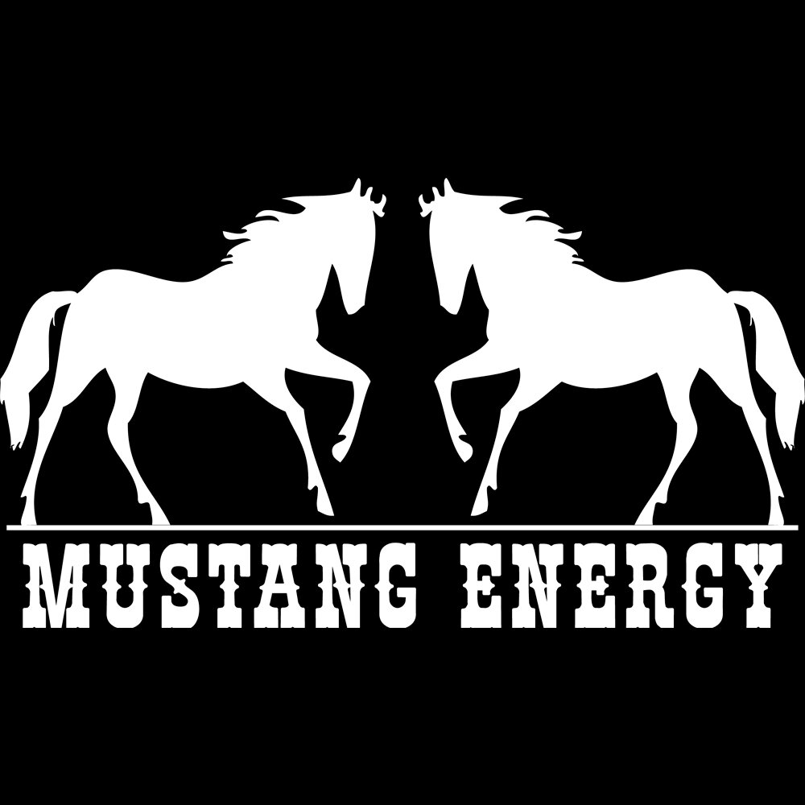
Предлагаем вам, в целях развития торговых отношений и дальнейшего взаимовыгодного сотрудничества, рассмотреть следующее коммерческое предложение:

Компания гарантирует:
Установить минимальные цены на продукцию согласно прайс – листу, до момента изменения отпускных цен производителем.
Обеспечить доставку продукции на склад в кротчайшие сроки.

ПРАЙС ЛИСТ
№ | Наименование | Количество  от | Тара | Литраж | Цена за шт
1 | Напиток безалкогольный тонизирующий энергетический газированный «MUSTANG ENERGY Classic» | 1 шт | Ж/Б | 0,45л. | 47руб.

№ | Наименование | Количество  от | Тара | Литраж | Цена за шт
1 | Напиток безалкогольный тонизирующий энергетический газированный «MUSTANG ENERGY Classic» | 36 шт | Ж/Б | 0,45л. | 46руб.

№ | Наименование | Количество  от | Тара | Литраж | Цена за шт
1 | Напиток безалкогольный тонизирующий энергетический газированный «MUSTANG ENERGY Classic» | 60 шт | Ж/Б | 0,45л. | 44руб.

№ | Наименование | Количество  от | Тара | Литраж | Цена за шт
1 | Напиток безалкогольный тонизирующий энергетический газированный «MUSTANG ENERGY Classic» | 120 шт | Ж/Б | 0,45л. | 42руб.

№ | Наименование | Количество  от | Тара | Литраж | Цена за шт
1 | Напиток безалкогольный тонизирующий энергетический газированный «MUSTANG ENERGY Classic» | 1728 шт | Ж/Б | 0,45л. | 40руб. +12шт бонус

Свыше 3456шт (2 евро полета) сумма оговаривается индивидуально с руководством.

Цены даны с учетом НДС
Отгрузка осуществляется со склада г .Сочи ул. Курортный проспект 19/4

